Министерство Российской Федерации
По связи и информатизации
СибГУТИ

Кафедра ВС

Расчетно-графическое задание
по дисциплине
«Архитектура Вычислительных Систем »

Вариант 14

Выполнил: Пономаренко А.М
Группа ВМ-37
Проверил: Хорошевский В.Г

Новосибирск 2005
Задание № 1

Дать анализ методике крупноблочного распараллеливания сложных задач.

Свойство наращиваемости производительности предоставляет потенциальную возможность решать задачи любой заданной сложности. Однако для практической реализации этой возможности требуется, чтобы алгоритм решения сложной задачи удовлетворял условию локальности, а межмодульные пересылки информации слабо влияли на время решения задачи. Это может быть достигнуто за счет крупноблочного распараллеливания сложных задач

Для начала рассмотрим:

Элементарные понятия параллельного программирования

Параллельный алгоритм – это описание процесса обработки информации, ориентированное на реализацию в коллективе вычислителей. Такой алгоритм, в отличие от последовательного, предусматривает одновременное выполнение множества операций в пределах одного шага вычислений и как последовательный алгоритм сохраняет зависимость последующих этапов от результатов предыдущих.
Параллельный алгоритм решения общей задачи составляет основу параллельной программы , которая, в свою очередь, влияет на алгоритм функционирования коллектива вычислителей. Параллельные алгоритмы и программы следует разрабатывать для тех задач, которые недоступны для решения на средствах, основанных на модели вычислителя. Эти задачи принято называть сложными или трудоемкими.
Методы и алгоритмы обработки информации, решения задач, как правило, – последовательные.
Качество параллельного алгоритма определяется методикой распараллеливания сложных задач. Существует два подхода при распараллеливании задач:
- локальное
- глобальное (крупноблочное)
Первый подход ориентирован на расщепление алгоритма решения сложной задачи на предельно простые блоки.
Этот процесс трудоемок, а полученные алгоритмы неоднородны и существенно разными объемами операций на различных этапах вычислений. Это является значительным припядствием для распараллеливания , а так же для достижения эффективности ресурсов.

Второй подход ориентирован на разбиение сложной задачи на крупные блоки–подзадачи, между которыми существует слабая связность.
Тогда получаемый в этом случае алгоритм, будет содержать незначительное количество операций обмена между подзадачами, при чем это количество принебрижительно мало по сравнению с общим объемом операций.

Одним из конструктивных приемов крупноблочного распараллеливания сложных задач является распараллеливание по циклам. Прием позволяет представить процесс решения задачи в виде параллельных ветвей, полученных расщеплением цикла на части, число которых в пределе равно числу повторений цикла.

Имеем что:
Параллельный алгоритм это композиция связных ветвей. Каждая ветвь содержит как логические, математические, так и операции обмена.
Можно сделать вывод, что чем меньше взаимодействий между ветвями тем выше эффективность параллельного алгоритма. Методика крупноблочного распараллеливания сложных задач позволяет создавать -алгоритмы, эффективно реализуемые на параллельных вычислительных системах.

Перейдем к самому вопросу.

Анализ методики крупноблочного распараллеливания сложных задач:

- При распределении исходных данных между ветвями параллельной программы эффективным является принцип однородного расчленения массивов информации.
Так как обеспечивается равенство объемов составных частей.

- Сложные задачи допускают построение параллельных программ, состоящих из идентичных ветвей. Разработка таких программ характеризуется простотой, а процесс написания любой параллельной программы сводится к написанию последовательной для одной ветви соответствующего параллельного алгоритма.

- Для построения параллельных алгоритмов достаточно использовать пять схем обмена информацией между ветвями:
- дифференцированную
- трансляционную
- трансляционно-циклическую
- конвейерно-параллельную
- коллекторную

- Простота организации обменов по рассмотренным схемам позволяет использовать в основном регулярные структуры вычислительных систем и конфигурации–подсистемы в виде “линейки”, “кольца”, “решетки”, гиперкуба и тора.

- Для записи параллельных алгоритмов эффективными являются широко распространенные языки высокого уровня ФОРТРАН, АЛГОЛ, С, но и дополнительные средства обмена.
Объем системного расширения составляет несколько процентов от общего объема трансляторов. Экспертно установлено, что сложность программирования на параллельных языках имеет тот же порядок, что и на последовательных языках; увеличение трудоемкости вкладывается в 10% от трудоемкости последовательного программирования.

- Простота схем обмена и распределения информации по машинам ведет к простоте записи и реализации параллельных программ.
При реализации параллельных программ относительная доля времени расходуется на обмены не превышающие 10% от общего времени выполнения программы.

- Трансляционная, трансляционно-циклическая и конвейерно-параллельные схемы обмена информацией обеспечивают одновременную работу вычислителей системы и составляют не менее 80% всех схем, реализуемых в процессе выполнения параллельных программ сложных задач.

Вывод:

Полученный опыт параллельного программирования и сделанные выводы из анализа методики крупноблочного распараллеливания сложных задач являются основой для развития параллельных вычислительных технологий будущего. Можно так же сказать, что первые отечественные работы в области крупноблочного распараллеливания сложных задач дали толчок для создания западной MPI технологии.

Задание № 2
Произвести численный расчет и построить график для функции f(t) осуществимости решения задач на ЭВМ для следующих показателей:
Интенсивности решения задачи 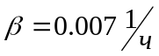
Среднего времени безотказной работы 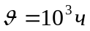

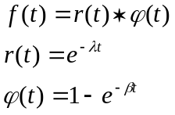
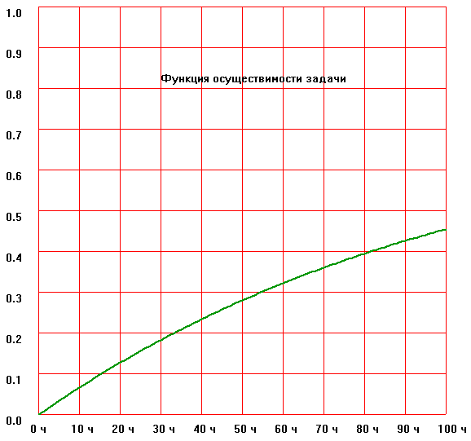
где 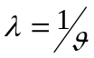 -интенсивность отказов, r(t) – функция восстановимости, ϕ(t)-функция

